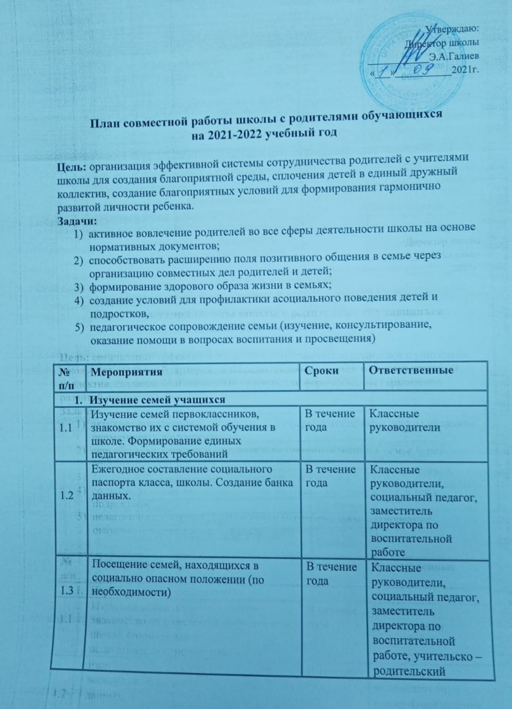
- Развитие нормативно-правовой базы
2.1 | Познакомить с законодательными актами, определяющими права и обязанности членов семьи, аспекты государственной помощи семье. (Семейный Кодекс, Декларация о правах ребенка, и др.) |  | В течение года | Администрация, классные руководители, социальный педагог, заместитель директора по воспитательной работе
2.2 | Составление плана ИПР с семьями и детьми, находящимися в социально опасном положении |  | В течение года | Социальный педагог, психолог.
2.3 | Введение в действие нормативных правовых актов обеспечивающих права родителей на участие в управлении общеобразовательным учреждением, организацией учебно-воспитательного процесса. |  | В течение года | Администрация, Совет школы
- Работа с родителями
Создание условий для участия семей в воспитательном процессе школы
3.1 | День открытых дверей для родителей. |  | Один в год | Администрация, Совет школы,  классные руководители, социальный педагог, педагог - психолог
3.2 | Привлечение родителей – специалистов для проведения лекций для учащихся по классам |  | В течение года
3.3 | Своевременное размещение информации на школьном сайте и регулярное обновление его материалов. |  | В течение года
3.4 | Консультации родителей по интересующим их вопросам |  | ежедневно
3.5 | Проведение школьной олимпиады |  | В течение года
Совместные мероприятия родителей и обучающихся: |  |  | Месяц
3.7 | «День Знаний» |  | Сентябрь
3.7 | «День открытых дверей» |  | Сентябрь
3.7 | Выставка фотографий «Как я провел лето» |  | Сентябрь
3.7 | «Дни здоровья» |  | Сентябрь, декабрь, апрель
3.7 | День учителя |  | Октябрь
3.7 | Выставка поделок «Осенний калейдоскоп» |  | Октябрь
3.7 | «День пожилого человека» |  | Октябрь
3.7 | «Посвящение в первоклассники» |  | Октябрь
3.7 | «День матери» |  | Ноябрь
3.7 | Новогодние мероприятия |  | Декабрь
3.7 | «Прощание с букварём» |  | Февраль
3.7 | «Уарня» |  | Февраль
3.7 | Встречи с ветеранами |  | Январь, февраль
3.7 | Праздничные мероприятия к 8 марта |  | Март
3.7 | «Бессмертный полк» |  | Май
3.7 | «День Победы» |  | Май
3.7 | «Последний звонок» |  | Май
3.7 | «День защиты детей» |  | Июнь
3.7 | «День семьи» |  | Июль
3.7 | Выпускной бал |  | Июнь
3.8 | Организация совместного досуга родителей и детей: поездки, экскурсии, походы |  | В течение года
3.9 | Проведение совместных трудовых и социально – благотворительных акций. |  | В течение года
3.10 | Участие родителей в проведении рейдов «Школьная форма» |  | В течение года
3.11 | Чествование родителей за успехи воспитания детей, за активную помощь школе |  | В течение года
- Педагогическое и психологическое просвещение родителей
4.1 | Собрания для родителей будущих первоклассников |  | Октябрь,  март | Администрация
4.2 | Открытые уроки для родителей |  | В течение года
4.3 | Привлечение к организации родительских лекториев в качестве лекторов специалистов: медиков, представителей правоохранительных органов, психологов, духовенства, юристов и других |  | В течение года
- Общешкольные родительские собрания
5.1 | 1. «Адаптация первоклассников в школе»  «Детская безопасность»  «Организация питания в школьной столовой»  2.Информация о ГИА |  | Сентябрь | Администрация
5.2 | Рассмотрение вопросов иммунизации и вакцинации обучающихся против гриппа |  | Октябрь
5.3 | 1.Государственная аттестация выпускников 9 классов. Ознакомление родителей с нормативными документами. |  | Ноябрь
5.4 | Тема профилактики в воспитательном процессе |  | Сентябрь - май
5.5 | 1.По вопросам приема и перевода обучающихся в 5-е классы (для родителей 4-х классов) |  | Апрель
5.6 | 1. Итоги учебно-воспитательного процесса. Об учебных планах. О соблюдении безопасности в летний период.  2. Информация о ГИА. Родители как общественные наблюдатели. |  | Май
- Работа классного руководителя
6.1 | Составление социального паспорта класса |  | Сентябрь |  | Классные руководители
6.2 | Посещение семей |  | По необходимости |  | Классные руководители
6.3 | Индивидуальные беседы с родителями |  | В течение года |  | Классные руководители
6.4 | Проведение родительских собраний |  | В течение года |  | Классные руководители
6.5 | Совместная работа классного руководителя с родителями, учителями-предметниками, специалистами |  | В течение года |  | Классные руководители
6.6 | Участие в Советах по профилактике |  | По необходимости |  | Классные руководители
6.7 | Ведение контроля посещаемости |  | Ежедневно |  | Классные руководители
8.1 | Индивидуальные беседы и консультации |  | В течение года |  | Администрация
8.2 | Контроль за работой классных руководителей |  | В течение года |  | Администрация
8.3 | Тематические совещания |  | По плану |  | Администрация
8.4 | Индивидуальные отчеты классных руководителей об успеваемости и посещаемости учащихся из проблемных семей |  | 1 раз в триместр |  | Администрация
8.5 | Изучение данных о занятости учащихся во второй половине дня |  | Сентябрь, январь |  | Администрация
8.6 | Мониторинг банка данных семей, находящихся в социально опасном положении |  | По плану |  | Администрация
8.7 | Совершенствование содержания воспитания и образования в соответствии с традиционными духовно-нравственными ценностями семьи, семейного воспитания. |  | В течение года |  | Администрация
8.8 | Разработка и проведение массовых совместных мероприятий общественно значимой деятельности и досуга родителей и детей. |  | В течение года |  | Администрация
8.9 | Изучать и распространять позитивный опыт семейного воспитания, традиций семейной народной педагогики через школьную газету и сайт школы. |  | В течение года |  | Администрация
8.10 | Заседания Совета школы |  | По плану |  | Администрация
8.11 | Заседания общешкольного родительского комитета |  | По плану |  | Администрация
8.12 | Поощрение, поддержка, пропаганда успехов и достижений родителей в воспитании детей. |  | В течение года |  | Администрация
8.13 | Педсовет: «Профилактика интернет-рисков и угроз жизни детей и подростков, разрешение конфликтных ситуаций между участниками образовательного процесса» с приглашением представителей Управляющего Совета и общешкольного родительского комитета. |  | Апрель |  | Администрация
- Работа с семьями опекаемых детей
9.1 | Составление банка данных, составление актов обследования, своевременная помощь семьям в различных ситуациях |  | В течение года |  | Классные руководители, социальный педагог, психолог, заместитель директора по воспитательной работе
9.2 | Контроль за детьми из опекаемых семей |  | В течение года
9.3 | Индивидуальные беседы с опекунами |  | По необходимости
9.4 | Оказание помощи в организации летнего отдыха |  | Апрель
- Работа с многодетными семьями
10.1 | Организация занятости во внеурочное время |  | В течение года |  | Администрация
10.2 | Оказание социальной и психологической помощи |  | По запросу |  | Администрация
- Сотрудничество учителей и родителей в организации воспитательной работы в классе
11.1 | Работа родительского комитета |  | Постоянно |  | Классные руководители
11.2 | Изучение интересов родителей с целью привлечения их в учебно-воспитательный процесс класса и школы |  |  |  | Классные руководители
11.3 | Привлечение родителей к созданию Портфолио достижений ребёнка |  |  |  | Классные руководители
11.4 | Помощь родителей в приучении детей к выполнению режима дня и правил для учащихся |  |  |  | Классные руководители
11.5 | Организация и проведение совместных классных праздников детей и родителей |  | По плану |  | Классные руководители

